COLEGIO EMILIA RIQUELME
GUIA DE APRENDIZAJE EN CASA
ACTIVIDAD VIRTUAL SEMANA DEL 19 AL 23 DE OCTUBRE
Asignatura: Sociales | Grado: 4° | Docente: Estefanía Londoño
Lunes, 19 de octubre del 2020
Agenda virtual: División política y administrativa de Colombia. (Clase virtual 12:00m)
Escritura en el cuaderno.
División política y administrativa de Colombia.

Como Colombia es un país que cuenta un extenso territorio y un elevado número de habitantes, fue necesario generar acciones para administrarlo adecuadamente. Por ello el territorio nacional se dividió en diversas entidades territoriales, que son el departamento, el municipio, los distritos y los territoriales indígenas.
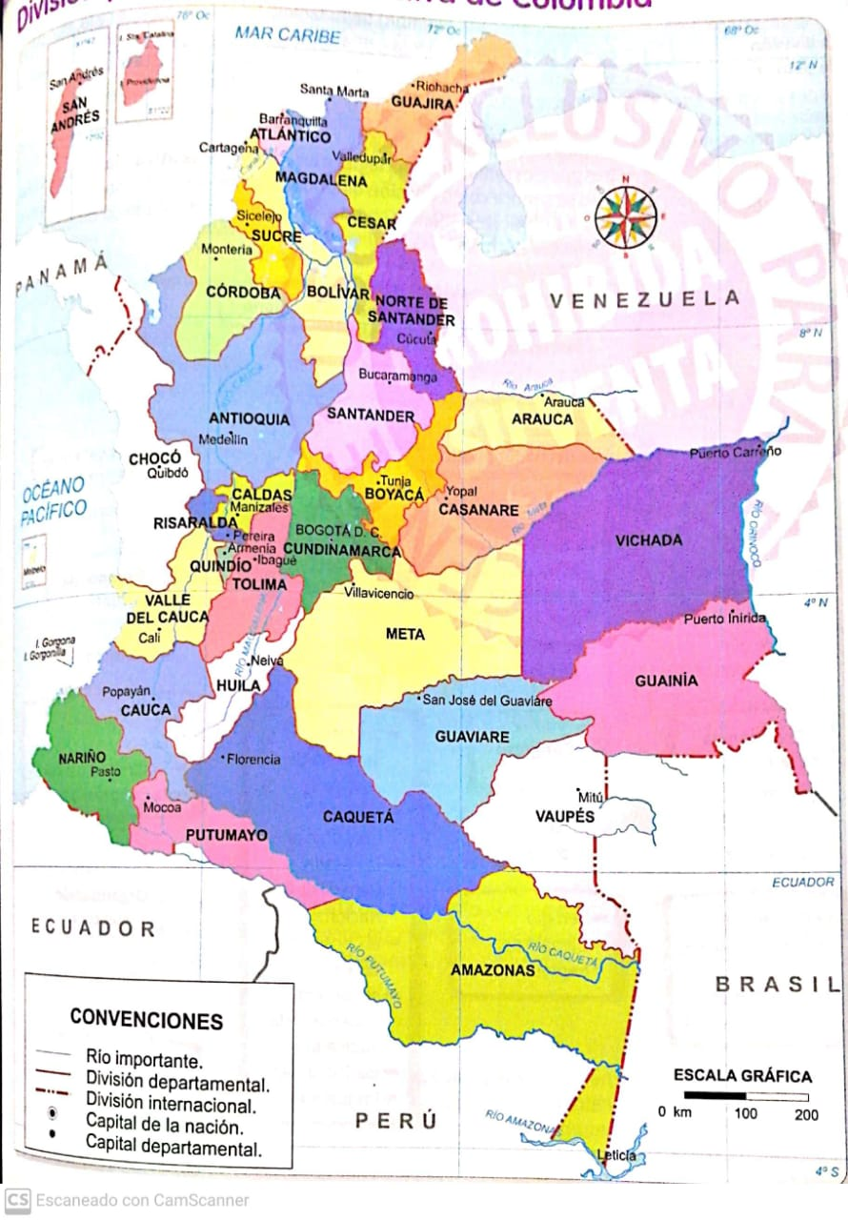
Martes, 20 de octubre del 2020
Agenda virtual: Tabla de división del mapa político.

ACTIVIDAD
Completa la siguiente tabla observando el mapa anterior con los departamentos y su capital correspondiente.

DEPARTAMENTOS | CAPITAL (MUNICIPIO)
1. | 1.
2. | 2.
3. | 3.
4. | 4.
5. | 5.
6. | 6.
7. | 7.
8. | 8.
9 | 9.
10. | 10.
11. | 11.
12. | 12.
13. | 13.
14. | 14.
15. | 15.
16. | 16.
17. | 17.
18. | 18.
19. | 19.
20. | 20.
21. | 21.
22. | 22.
23. | 23.
24. | 24.
25. | 25.
26. | 26.
27. | 27.
28. | 28.
29. | 29.
30. | 30.
31. | 31.
32. | 32.

Viernes, 23 de octubre del 2020

Agenda virtual: La democracia. (Clase virtual 12:00m)
Dinámica.
¿Qué es la Democracia?

Es una forma de gobierno; es decir que la democracia es el gobierno del pueblo ya que los ciudadanos participan activamente en la toma de decisiones, por medio del voto.

ACTIVIDAD

En el día de hoy realizaremos una jornada democrática.

